Сл 1
Учитель: Начинаем наш праздник, посвященный Дню Славянской письменности и культуры. В этот день мы вспоминаем создателей славянского алфавита - великих просветителей Кирилла и Мефодия.
Ученик 1: Гой, вы славные наши гостюшки, разлюбезные, милые детушки! Расскажем мы вам о святой Руси, о далеких временах, вам неведомых.
Ученик 2 :Жили - были тогда добры молодцы, раскрасавицы - красны девицы. А у них были добрые матушки, бородатые мудрые батюшки. Умели они пахать да косить, дома - терема рубить, умели и холсты ткать, узорами их вышивать. А вот грамоты наши предки не ведали, не умели книги читать и письма писать.
Ученик1: Большинство народов в те времена не могло прочитать Священное Писание на родном языке - богослужения велись на латинском языке. Не было тогда и у наших предков славян своей письменности.

Сл 2
Ученик 1: И явились на Русь два просветителя, братья мудрые Кирилл с Мефодием. Родом они были из государства Византия и славянской земли - города Солуни. Дома два брата говорили на славянском языке, а в школе обучение шло только на греческом. Младший брат Кирилл мечтал написать книги, понятные славянам, а для этого нужно было придумать славянские буквы.

Сл 3
Ученик 2.Прошли годы. Братья выросли, выучились. Но мечта создать славянскую азбуку не покидала младшего брата. Они много работали. И вот азбука была готова. Это событие произошло в 863 году. Началось славянское летописание!

Сл 4
Ученик 3 :Кирилл и Мефодий на основе греческого письма создали Первый Славянский Алфавит и перевели Евангелие на славянский язык.

Ученик 2: Создатели славянской письменности писали и переводили евангельские проповеди, притчи, апостольские послания и богослужебные тексты, просвещали славян в Моравии.

Сл 5
Учитель: 24 мая праздник «День славянской письменности и культуры» отмечают славянские народы : русские, украинцы, белорусы, болгары, сербы, чехи, словаки, поляки.
В этот день проходят научные конференции, торжественные шествия к памятникам культуры: старинным зданиям, где создавались первые рукописные и печатные книги, а также к памятникам тем, кто нёс своему народу свет знаний через книгу.

Ученик 3: У нас в России этот праздник первыми начали отмечать жители древнего Новгорода Великого. Почему? (Там найдены первые берестяные грамоты) За ними последовали города Псков, Ярославль, Москва. Сейчас этот праздник отмечают уже во многих российских городах.

Ученик 4: Кирилл и Мефодий помогли через буквы и письменность сохранить язык и культуру славян. Главная цель праздника - единение людей, сплоченных одной славянской культурой. Без культуры, грамоты, письменности не может жить нация, народ, государство.

Ученик 5:
Тома в обложке синей,
Знакомые тома,
В них бьётся пульс России,
В них вечна жизнь сама.
Страница за страницей…
На всё найдёшь ответ.
Нет, им не запылиться
И через много лет.
Учитель:
СЛ 6
Братья Кирилл и Мефодий – гордость всего славянского мира. Они говорили: «Разве не для всех светит солнце, разве не для всех идет дождь, разве не всех кормит земля? Все люди равны, все люди – братья, все равны перед Богом, и всем нужна грамота.» Православная церковь братьев Кирилла и Мефодия причислила к лику святых.

Сл 7
Учитель:
Глаголица и Кириллица – это первые славянские азбуки. Название азбуки «Глаголица» происходит от слова ГЛАГОЛ, что обозначает «речь». А «Кириллица» названа в честь её создателя. Всего 43 буквы-сестрицы, именно они стали основой современной русской азбуки.
СЛ 8
Внешний вид букв славянского алфавита помогает нам увидеть мир глазами наших предков. Каждая буква индивидуальна, неповторима и имеет свое имя: веди, люди, буки, аз, земля. Названия букв должны были напоминать людям о таких словах, которые забывать нельзя: «добро», «живете», «земля», «люди», «покой».
«Аз» и «Буки». Получилось слово «АЗБУКА».
В народе так и говорят: «Сначала «аз» да «буки», потом и науки». Именно с азов начинается путь каждого из нас в мир знаний.

Учитель: А вы знаете, что означает - "Аз-Буки-Веди"? "Я буквы знаю", говорит нам азбука. Представляете - три буквы скрывают в себе целую фразу! Для наших предков-славян азбука не просто была собранием букв, а отражением гармонии и мира в слове.

Ученик :
Так вот они - наши истоки,
Плывут, в полумраке светясь,
Торжественно-строгие строки,
Литая славянская вязь.
Так вот где, так вот где впервые
Обрел у подножия гор
Под огненным знаком Софии
Алмазную твердость глагол.
2 чтец:
Великое таинство звука,
Презревшее тленье и смерть,
На синих днепровских излуках
Качнуло недвижную твердь.
И Русь над водой многопенной,
Открытая вольным ветрам,
«Я есмь!» - заявила Вселенной,
«Я есмь!» - заявила векам.
Дорогие ребята сейчас вы все станете участниками интеллектуальной игры, которая проверит ваши знания о славянской письменности. Вам предстоит преодолеть 7 конкурсов. Правила просты: на каждое задание будет отведено определенное количество времени, та команда которая первая поднимет руку - будет отвечать, если ответ будет неверным право ответа переходит к другой команде, ответ может быть дан в течение заданного времени. В Конце игры будут подведены итоги.
Оценивать вас будет жюри, в состав которого вошли:
1.
2.
3.
Итак начнем нашу игру. И пусть победит сильнейший.

1 конкурс называется . «Приветствие команд.»
Вашим домашним заданием было выбрать название и девиз команды. Сейчас каждая команда представится а жюри оценит ваши старания.
1 команда « Грамотей». Девиз: Грамоте учиться всегда пригодится.
2 команда «Знатоки». Девиз: Век живи- век учись.
Мы переходим ко второму конкурсу. Называется он блиц опрос. Я вам буду задавать вопросы согласно заданной теме, на обсуждение вопросов командам дается 20 секунд, та команда которая первая поднимет руку будет отвечать, если ответ будет неверным право ответа переходит к другой команде, ответ может быть дан в течение заданных 20 секунд.
2 конкурс. «Блиц-опрос»
1.Кто создал славянскую азбуку? (Кирилл и Мефодий)
2.Какой год считается годом возникновения славянского письма и книжного дела? (863)
3.Почему Кирилла и Мефодия называют «Солунскими братьями»? (Место рождения братьев-просветителей город Солунь в Македонии)
4.Какое имя в миру до монашеского пострига носил Кирилл?(Константин)
5.Кто был старшим братом: Кирилл или Мефодий? (Мефодий)
6.Кто из братьев был библиотекарем, а кто воином? (Кирилл – библиотекарь, Мефодий – военачальник, как и его отец)
7.Как называли Кирилла за ум и прилежание? (Философ)
8.Какой город на Руси стал центром славянского книгопечатания и местом основания Кирилло-Мефодиевского общества? (Киев)
9. Как назывались первые славянские Азбуки? ( Кириллица и глаголица)
10.Какой язык является древнейшим литературным языком? (Славянский)
11.Назовите произведения Древней Руси, написанные на древнерусском языке. ( «Повесть временных лет», «Русская правда» - свод законов, «Слово о полку Игореве», «Поучение Владимира Мономаха» и др.)
12. Кто был первопечатником на Руси? (Иван Фёдоров)
13.Сколько букв было в кириллице? (43 буквы)
14.Сколько букв стало в современной азбуке после революции? (33 буквы)

Сл 9.
3 конкурс. «Составь пословицу»
Сперва аз да буки, а там и науки.
Ученый водит, неученый следом ходит.
Кто хочет много знать, тому мало надо спать.
Божьей волей свет стоит, наукой люди живут.
Ничего не мыслить- век киснуть.
С книгой поведёшься- ума наберёшься.

Учитель: В старину книги писались от руки. Работа подвигалась медленно. На изготовление одной – единственной рукописи – книги уходило иногда пять – семь лет. Писец должен был обладать четким и красивым почерком. Каждая буква часто даже не писалась, а рисовалась.
Подбирались тщательно чернила, писали даже растворенным золотом или серебром. Первую букву новой главы выделяли красными чернилами, украшали орнаментом, отсюда и пошло выражение – начать с красной строки.
Сл 10.
4 конкурс. «Буквица»
А теперь предлагают побывать в роли писца и украсить буквицу из славянского алфавита.
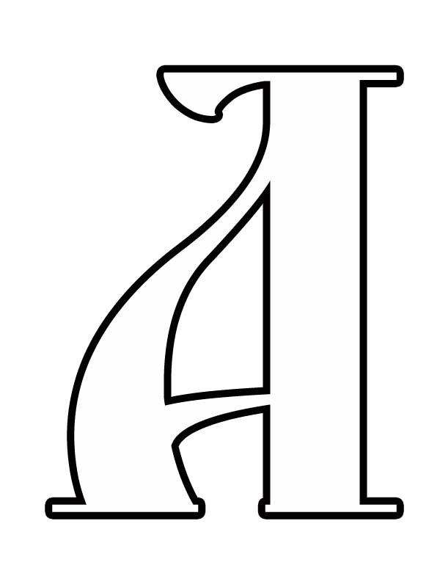 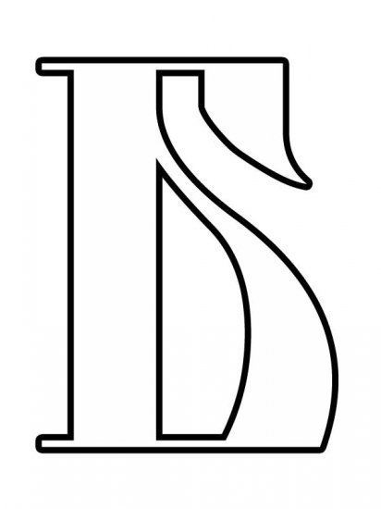 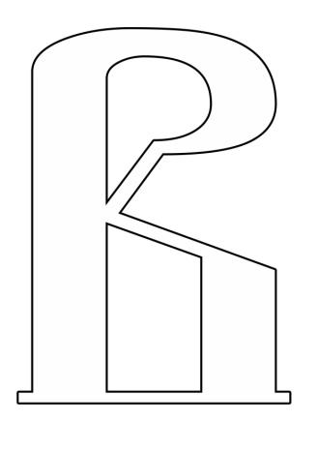
Сл 11.
5 конкурс. « Отгадай ребус и назови букву»

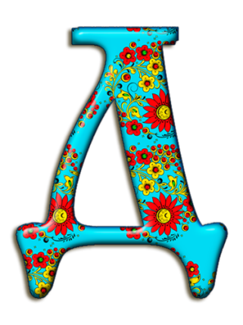
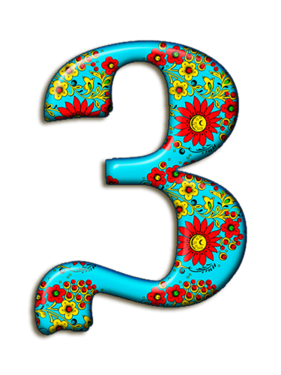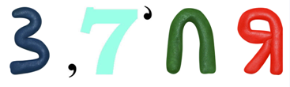

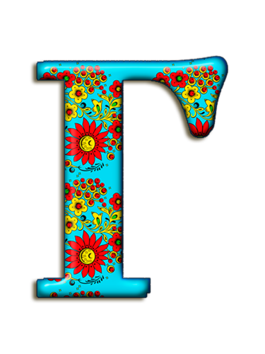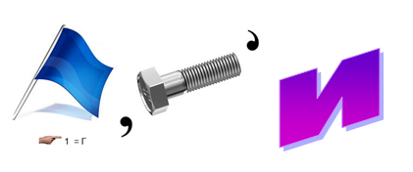

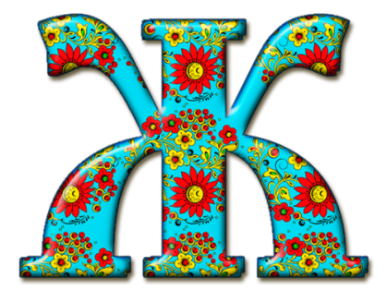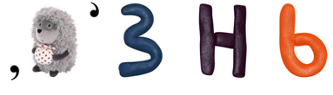

Ответ: добро, земля, глаголи, жизнь.

Сл 12
7 Конкурс. Игра « Один звук, марш!»

Сл 13

8 конкурс. «Отгадай слово»
Учитель : Вы обратили внимание, что каждая буква кириллицы напоминала слово. Например, - наш, - живете, - покой. Попробуйте отгадать слова на слайде. Буквы даны не по порядку.
Задание:
- рцы, твердо, добро, ук.
- слово, аз, земля, аз, како
- я, еры, како, земля.
Ответ:
- труд
- сказка
- язык
Жюри подводит итог конкурса.

Сл 14.
Учитель: День славянской письменности и культуры - это праздник просвещения, праздник родного слова, родной книги, родной литературы, родной культуры. А имена Кирилла и Мефодия, «первоучителей словенских», стали символом духовного подвига.
Сейчас ребята мы досмотри с вами фильм, с которого началось наше занятие.
Предоставляем слово жюри.
Ученик:
Пройдя под солнцем просвещенья
Из дальней славной старины,
Мы и сейчас, славяне-братья,
Первоучителям верны!
К апостолам высокославным
Любовь святая глубока.
Дела Мефодия, Кирилла
В славянстве будут жить века!

